Enstitü Bilgi Sisteminde Danışman Yetkisi Altında Yeni Eklenen Menü Başlıkları
Tez Sınav Tutanağı
Tezli yüksek lisans ve doktora programlarında tez savunması işleminden sonra öğrencinin durumunu kayıt altına almak amacıyla Enstitü Bilgi Sistemi > Danışman İşlemleri > Tez Sınav Tutanağı menüsü üzerinden erişilen bir sayfa hazırlanmıştır. Danışman tez aşamasında olan öğrencilerden savunma yapacak öğrenciyi seçerek bilgileri ekrana getirilir. İnteraktif Salon Rezervasyon Sisteminden randevu alınmışsa tarih ve yer bilgileri de görüntülenebilmektedir. Rezervasyon bilgisi yoksa tez savunma tarihi ve yer bilgisi girilmelidir.
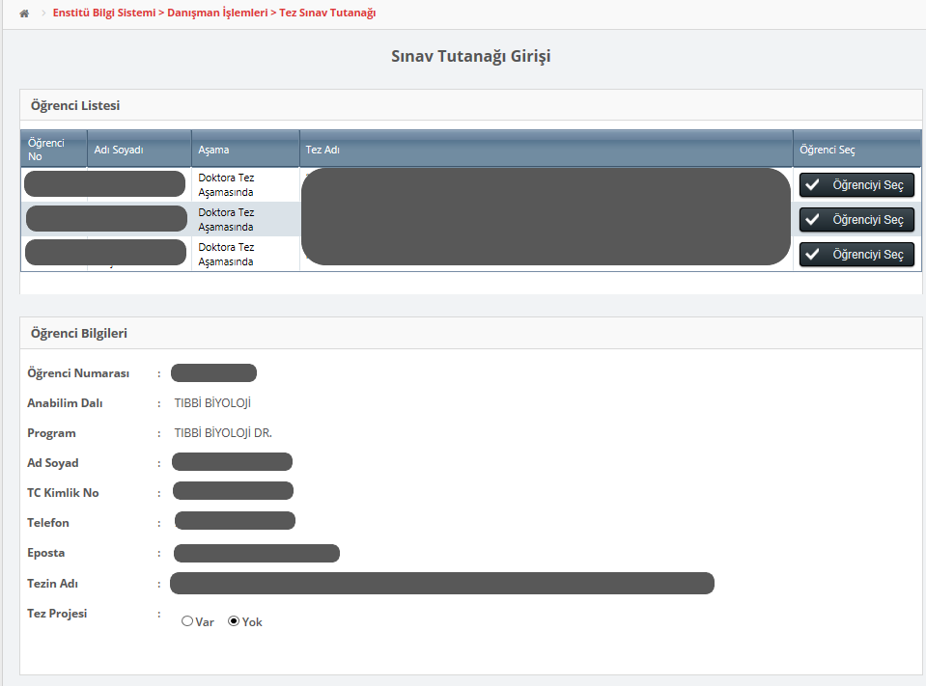
“Değerlendirme ve Sonuç” bilgileri girilerek tutanak kaydedilir ve form çıktısı alınarak imzalanır.
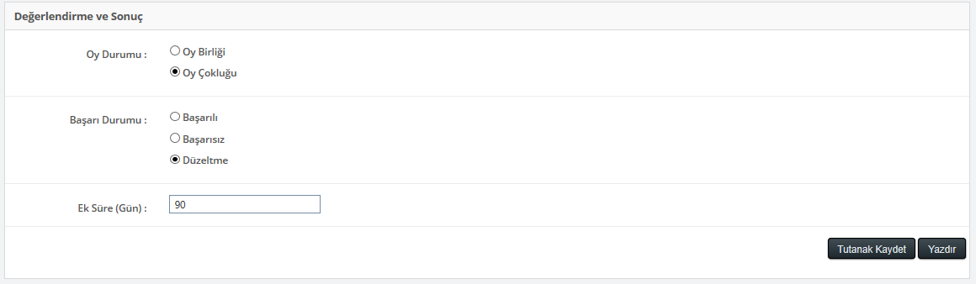

Danışman Kontenjan Talebi
Lisansüstü Eğitim Öğretim Yönergesi 22/6 maddesinde geçen danışmanlık sayılarına ek olarak 22/6-d maddesinde belirtilen danışmanlık artış talebi için gerekli koşulların enstitünüz tarafından kontrol edilmesini kolaylaştırmak amacıyla, Enstitü Bilgi Sistemi > Danışman İşlemleri > Danışman Kontenjan Talebi sayfası hazırlanarak kullanıma sunulmuştur.
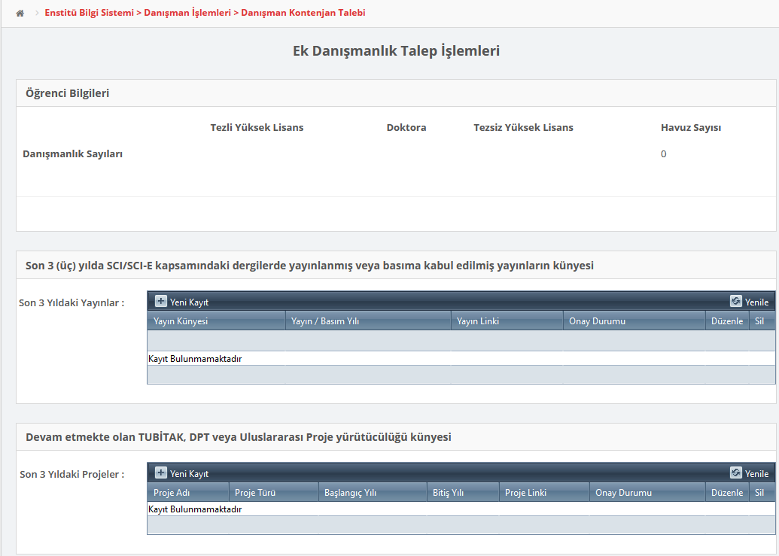
Son üç yıla ait yayın ya da kitap bölümü bilgileri ve devam etmekte olan proje bilgileri sisteme eklenebilir.
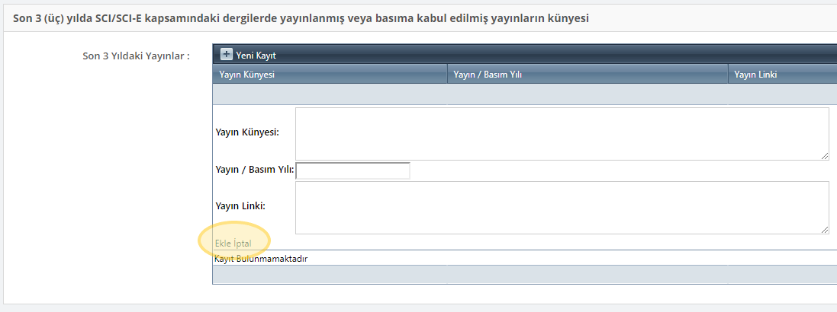
Enstitü tarafından onaylanan yayın/proje için kontenjan artırımı danışman atama işlemleri sırasında otomatik olarak gerçekleştirilmektedir.

